ΑΠΟΣΠΑΣΜΑ

Από τα επίσημα Πρακτικά της ΡΜΒ, 10 Ιουνίου 1996, Συνεδρίασης της Ολομέλειας της Βουλής, στην οποία ψηφίστηκε το παρακάτω σχέδιο νόμου.

Κύρωση Συμφωνίας μεταξύ της Κυβέρνησης της Ελληνικής Δημοκρατίας και της Κυβέρνησης της Δημοκρατίας της Λιθουανίας περί συνεργασίας του Υπουργείου Δημόσιας Τάξης της Ελληνικής Δημοκρατίας και του Υπουργείου Εσωτερικών Υποθέσεων της Δημοκρατίας της Λιθουανίας σε θέματα αρμοδιότητάς τους

Άρθρο πρώτο

Κυρώνεται και έχει την ισχύ που ορίζει το άρθρο 28 παρ. 1 του Συντάγματος η Συμφωνία μεταξύ της Κυβέρνησης της Ελληνικής Δημοκρατίας και της Κυβέρνησης της Δημοκρατίας της Λιθουανίας περί συνεργασίας του Υπουργείου Δημόσιας Τάξης της Ελληνικής Δημοκρατίας και του Υπουργείου Εσωτερικών Υποθέσεων της Δημοκρατίας της Λιθουανίας σε θέματα αρμοδιότητάς τους, που υπογράφηκε στην Αθήνα στις 26 Ιουνίου 1995, της οποίας το κείμενο σε πρωτότυπο στην ελληνική και αγγλική γλώσσα έχει ως εξής:

ΣΥΜΦΩΝΙΑ

ΜΕΤΑΞΥ ΤΗΣ ΚΥΒΕΡΝΗΣΗΣ ΤΗΣ
ΕΛΛΗΝΙΚΗΣ ΔΗΜΟΚΡΑΤΙΑΣ ΚΑΙ ΤΗΣ
ΚΥΒΕΡΝΗΣΗΣ ΤΗΣ ΔΗΜΟΚΡΑΤΙΑΣ
ΤΗΣ ΛΙΘΟΥΑΝΙΑΣ ΠΕΡΙ ΣΥΝΕΡΓΑΣΙΑΣ
ΤΟΥ ΥΠΟΥΡΓΕΙΟΥ ΔΗΜΟΣΙΑΣ ΤΑΞΗΣ
ΤΗΣ ΕΛΛΗΝΙΚΗΣ ΔΗΜΟΚΡΑΤΙΑΣ ΚΑΙ ΤΟΥ
ΥΠΟΥΡΓΕΙΟΥ ΕΣΩΤΕΡΙΚΩΝ ΥΠΟΘΕΣΕΩΝ
ΤΗΣ ΔΗΜΟΚΡΑΤΙΑΣ ΤΗΣ ΛΙΘΟΥΑΝΙΑΣ ΣΕ
ΘΕΜΑΤΑ ΑΡΜΟΔΙΟΤΗΤΑΣ ΤΟΥΣ

ΠΡΟΟΙΜΙΟ

Η Κυβέρνηση της Ελληνικής Δημοκρατίας και η Κυβέρνηση της Δημοκρατίας της Λιθουανίας καλούμενες εφεξής τα "Συμβαλλόμενα Μέρη", αναπτύσσοντας σχέσεις φιλίας μεταξύ των δύο χωρών, εκφράζουν την επιθυμία τους για συνεργασία σε θέματα αρμοδιότητάς τους, που αναφέρονται στην παρούσα Συμφωνία. Σεβόμενα τις διεθνείς συμφωνίες και τις νομοθεσίες που ισχύουν σε αμφότερα τα Κράτη και υπό την επιφύλαξη ανειλημμένων υποχρεώσεών τους, βάσει διμερών και πολυμερών συμφωνιών με τρίτα κράτη, τα Συμβαλλόμενα Μέρη συμφωνούν τα ακόλουθα:

Άρθρο 1

Τα Συμβαλλόμενα Μέρη θα συνεργάζονται και θα παρέχουν αμοιβαία βοήθεια στους εξής τομείς: 1.1. Καταπολέμηση της διεθνούς τρομοκρατίας. 1.2. Καταπολέμηση της παράνομης παραγωγής, κυκλοφορίας, κατανάλωσης και διακίνησης ναρκωτικών και ψυχοτρόπων ουσιών. 1.3. Καταπολέμηση του οργανωμένου εγκλήματος. 1.4. Καταπολέμηση των διεθνών παράνομων οικονομικών δραστηριοτήτων και παράνομων χρηματοπιστωτικών δραστηριοτήτων, παραχάραξη νομισμάτων και μεταβιβάσιμων αξιών και πλαστογραφίας εγγράφων γενικά. 1.5. Καταπολέμηση παράνομης διακίνησης και κυκλοφορίας παράνομων όπλων, πυρομαχικών, εκρηκτικών υλών, χημικών και ραδιενεργών υλικών. 1.6. Καταπολέμηση λαθρεμπορίου αντικειμένων ιστορικής και πολιτιστικής αξίας, πολύτιμων λίθων και μετάλλων, καθώς και άλλων πολύτιμων αντικειμένων. 1.7. Βελτίωση των μεθόδων και μέσων τήρησης και αποκατάστασης της δημόσιας τάξης και κρίσιμων καταστάσεων. 1.8. Βελτίωση των μέτρων για την πρόληψη και κατάσβεση πυρκαϊών.
1.9. Καταπολέμηση της παράνομης μετανάστευσης και παράνομης διαμονής στην επικράτεια των Συμβαλλόμενων Μερών και εκμετάλλευση των ανθρώπινων υπάρξεων. 1.10. Εκπαίδευση και επιμόρφωση προσωπικού.
1.11. Καταπολέμηση των κλοπών μεταφορικών μέσων.
1.12. Αναζήτηση εξαφανισθέντων προσώπων και άλλων προσώπων σε προβλεπόμενες από το νόμο περιπτώσεις.
1.13. Αναζήτηση προσώπων που έχουν διαπράξει εγκλήματα στην επικράτεια του άλλου Μέρους.
1.14. Τα μέρη θα συνεργάζονται και σε άλλους τομείς που αφορούν γενικά τον έλεγχο της εγκληματικότητας την πρόληψη του εγκλήματος και τη διατήρηση της δημόσιας τάξης, εφόσον υπάρχει αμοιβαίο ενδιαφέρον.

Άρθρο 2

Η συνεργασία μεταξύ των δύο Μερών θα επιτευχθεί με:
2.1. Ανταλλαγή πληροφοριών και εμπειριών στους προαναφερόμενους στο άρθρο 1 τομείς.
2.2. Κοινοποίηση στοιχείων, τα οποία βοηθούν στην πρόληψη του οργανωμένου εγκλήματος εν γένει.
2.3. Οργάνωση και λήψη μέτρων κοινού ενδιαφέροντος, κατόπιν αιτήματος του άλλου Μέρους.
2.4. Ανταλλαγή εμπειρογνωμόνων σε τομείς κοινού ενδιαφέροντος.
2.5. Ανταλλαγή εντύπου υλικού, δημοσιευμάτων και αποτελεσμάτων επιστημονικών ερευνών σε τομείς αμοιβαίου ενδιαφέροντος. 2.6. Ανάπτυξη αθλητικών και πολιτιστικών σχέσεων.
2.7. Η παρούσα Συμφωνία δεν θα παρακωλύει την ανάπτυξη άλλων, αμοιβαίως αποδεκτών, τρόπων συνεργασίας.

Άρθρο 3

Οι ειδικότερες λεπτομέρειες για την εφαρμογή της προβλεπόμενης στα άρθρα 1 και 2 συνεργασίας μπορούν να καθορισθούν με πρόσθετα Πρωτόκολλα, για συνεργασία σε συγκεκριμένους τομείς, που θα υπογραφούν μετά τη θέση σε ισχύ της παρούσας Συμφωνίας.

Άρθρο 4

Τα Συμβαλλόμενα Μέρη θα συνεργάζονται στην εκπόνηση επιστημονικών μελετών αμοιβαίου ενδιαφέροντος.
Προς το σκοπό αυτόν, θα εξετάζουν τη δυνατότητα παροχής βοήθειας στην πληροφορική, τον εξοπλισμό, τα μηχανήματα και ειδικά τεχνικά μέσα.

Άρθρο 5

Για τη βελτίωση της αποτελεσματικότητας της συνεργασίας, τα Συμβαλλόμενα Μέρη θα πραγματοποιούν συναντήσεις εμπειρογνωμόνων στα πλαίσια της αρμοδιότητάς τους, οποτεδήποτε συμφωνούν και τα δύο ότι υφίσταται ανάγκη αντιμετώπισης επειγόντων και ειδικών ζητημάτων.

Άρθρο 6

Τα Συμβαλλόμενα Μέρη αναλαμβάνουν την υποχρέωση να συνεργαστούν στην καταπολέμηση της παράνομης μετανάστευσης. Στα πλαίσια αυτά θα δέχονται τους υπηκόους, που διασχίζουν παράνομα τα σύνορα ενός των Συμβαλλόμενων Μερών προερχόμενοι από την επικράτεια του άλλου Συμβαλλόμενου Μέρους.
Μέχρι τη σύναψη μιας συμφωνίας επανεισδοχής, τα Συμβαλλόμενα Μέρη θα δέχονται τους υπηκόους τους, που διαμένουν παράνομα στο έδαφος του άλλου Συμβαλλόμενου Μέρους.
Για την επανεισδοχή των ανωτέρω προσώπων, οι οικείες Διπλωματικές Αποστολές των Συμβαλλόμενων Μερών θα ενημερώνονται τουλάχιστον πέντε (5) ημέρες νωρίτερα.

Άρθρο 7

Tα Συμβαλλόμενα Μέρη θα κοινοποιούν αμοιβαίως, δια μέσου της διπλωματικής οδού, δείγματα νέων ταξιδιωτικών εγγράφων, σφραγίδων και τύπων θεωρήσεων εισόδου, προς το σκοπό της πρόληψης και καταπολέμησης της παράνομης διέλευσης των συνόρων τους.

Άρθρο 8

Κατά την εφαρμογή της παρούσας Συμφωνίας τα Συμβαλλόμενα Μέρη θα επικοινωνούν μέσω του Υπουργείου Δημόσιας Τάξης της Ελληνικής Δημοκρατίας και του Υπουργείου Εσωτερικών της Δημοκρατίας της Λιθουανίας.
Κατόπιν συμφωνίας των Συμβαλλόμενων Μερών μπορεί να προβλεφθεί διαφορετικός τρόπος επικοινωνίας. Τα Συμβαλλόμενα Μέρη θα συνεργάζονται με βάση επίσημα έγγραφα αιτήματα, τα οποία πρέπει να έχουν τα ακόλουθα χαρακτηριστικά: 8.1. Όνομα της αποστέλλουσας το αίτημα αρχής και όνομα της παραλαμβάνουσας το αίτημα αρχής. 8.2. Σύντομη περίληψη της υπόθεσης για την οποία διαβιβάζεται το αίτημα. 8.3. Κατάλογο των θεμάτων που ενδιαφέρουν το αιτούν Μέρος.
Επίσημα έγγραφα συνταχθέντα σύμφωνα με τους κανονισμούς, απαραίτητα για την πραγματοποίηση του αιτήματος, θα εσωκλείονται. Τα εσωκλειόμενα έγγραφα θα μεταφράζονται στα αγγλικά.
Το αίτημα θα είναι γραμμένο στην αγγλική, υπογεγραμμένο και σφραγισμένο από το αποστέλλον το αίτημα Υπουργείο.
Τα απαραίτητα επίσημα έγγραφα θα εσωκλείονται.
Το αίτημα πρέπει να είναι υπογεγραμμένο και σφραγισμένο από το αποστέλλον το αίτημα Υπουργείο.

Άρθρο 9

Κάθε Συμβαλλόμενο Μέρος μπορεί να αρνηθεί, εν όλω ή εν μέρει, την ικανοποίηση του αιτήματος, αν αυτό μπορεί να επιφέρει ζημία στην εθνική κυριαρχία και ασφάλεια του Μέρους που δέχεται το αίτημα ή αντίκειται στη νομοθεσία του.
Το αιτούν Μέρος θα πρέπει να ενημερώνεται για την απόφαση αυτή εγγράφως και να εξειδικεύονται οι λόγοι της άρνησης.

Άρθρο 10

Κάθε Συμβαλλόμενο Μέρος υποχρεούται να εξασφαλίζει το απόρρητο των παρεχόμενων πληροφοριών, αν αυτές οι πληροφορίες είναι διαβαθμισμένες και το παρέχον Μέρος δεν επιθυμεί την αποκάλυψή τους σε τρίτους. Ο βαθμός ασφαλείας των πληροφοριών δηλώνεται από το Μέρος που τις παρέχει. Αν είναι ανάγκη να διαβιβασθούν οι πληροφορίες που παρασχέθηκαν από ένα από τα Συμβαλλόμενα Μέρη σύμφωνα με την παρούσα Συμφωνία, σε ένα τρίτο μέρος, απαιτείται υποχρεωτικά έγγραφη συγκατάθεση του Μέρους που παρέχει την πληροφορία.

Άρθρο 11

Οι δαπάνες που σχετίζονται με την εφαρμογή της παρούσας Συμφωνίας θα καλύπτονται από τα ίδια τα Συμβαλλόμενα Μέρη, αν δεν συμφωνηθεί άλλως.

Άρθρο 12

Κατά την υλοποίηση της συνεργασίας θα χρησιμοποιείται και από τα δύο Συμβαλλόμενα Μέρη η αγγλική γλώσσα.

Άρθρο 13

Έκαστο των Συμβαλλόμενων Μερών θα δύναται να αναστέλλει, εν όλω ή εν μέρει, την εφαρμογή της παρούσας Συμφωνίας, ενημερώνοντας εγγράφως το άλλο Μέρος.

Άρθρο 14

Η παρούσα Συμφωνία θα δύναται να τερματισθεί, από καθένα των Συμβαλλόμενων Μερών, μετά προηγούμενη έγγραφη προειδοποίηση τριάντα (30) ημερών, για το σκοπό αυτόν, κοινοποιούμενη στο άλλο Συμβαλλόμενο Μέρος, δια των Υπουργείων.

Άρθρο 15

Η παρούσα Συμφωνία θα τεθεί σε εφαρμογή τριάντα (30) ημέρες από την τελευταία γνωστοποίηση μέσω των Υπουργείων για την πλήρωση των διαδικασιών που αφορούν την έγκριση της παρούσας Συμφωνίας, σύμφωνα με την εθνική νομοθεσία των Συμβαλλόμενων Μερών. Έγινε σε δύο (2) πρωτότυπα αντίγραφα στην ελληνική, λιθουανική και αγγλική γλώσσα, που το καθένα έχει την ίδια ισχύ. Σε περίπτωση διαφωνίας ως προς την ερμηνεία του κειμένου της παρούσας Συμφωνίας, το κείμενο στην αγγλική γλώσσα θα υπερισχύει.

Υπεγράφη στην Αθήνα την 26η Ιουνίου 1995.

ΓΙΑ ΤΗΝ ΚΥΒΕΡΝΗΣΗ ΓΙΑ ΤΗΝ ΚΥΒΕΡΝΗΣΗ
ΤΗΣ ΕΛΛΗΝΙΚΗΣ ΤΗΣ ΔΗΜΟΚΡΑΤΙΑΣ
ΔΗΜΟΚΡΑΤΙΑΣ ΤΗΣ ΛΙΘΟΥΑΝΙΑΣ

(υπογραφή) (υπογραφή)
ΣΗΦΗΣ ΒΑΛΥΡΑΚΗΣ ROMASIS VAITEKUNAS

ΥΠΟΥΡΓΟΣ ΔΗΜΟΣΙΑΣ ΥΠΟΥΡΓΟΣ ΕΣΩΤΕΡΙΚΩΝ
ΤΑΞΗΣ ΥΠΟΘΕΣΕΩΝ
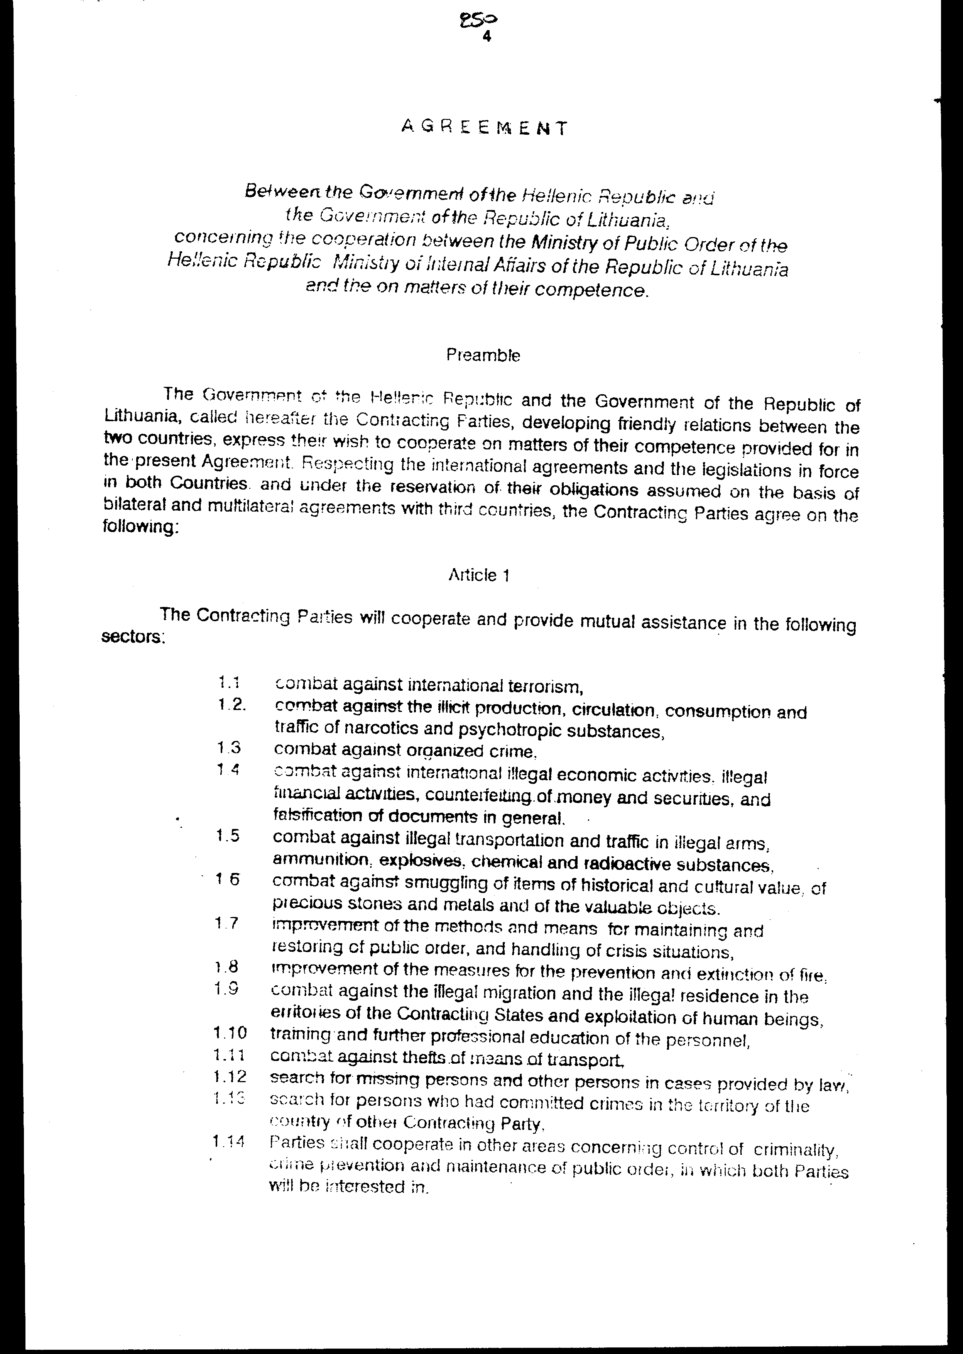
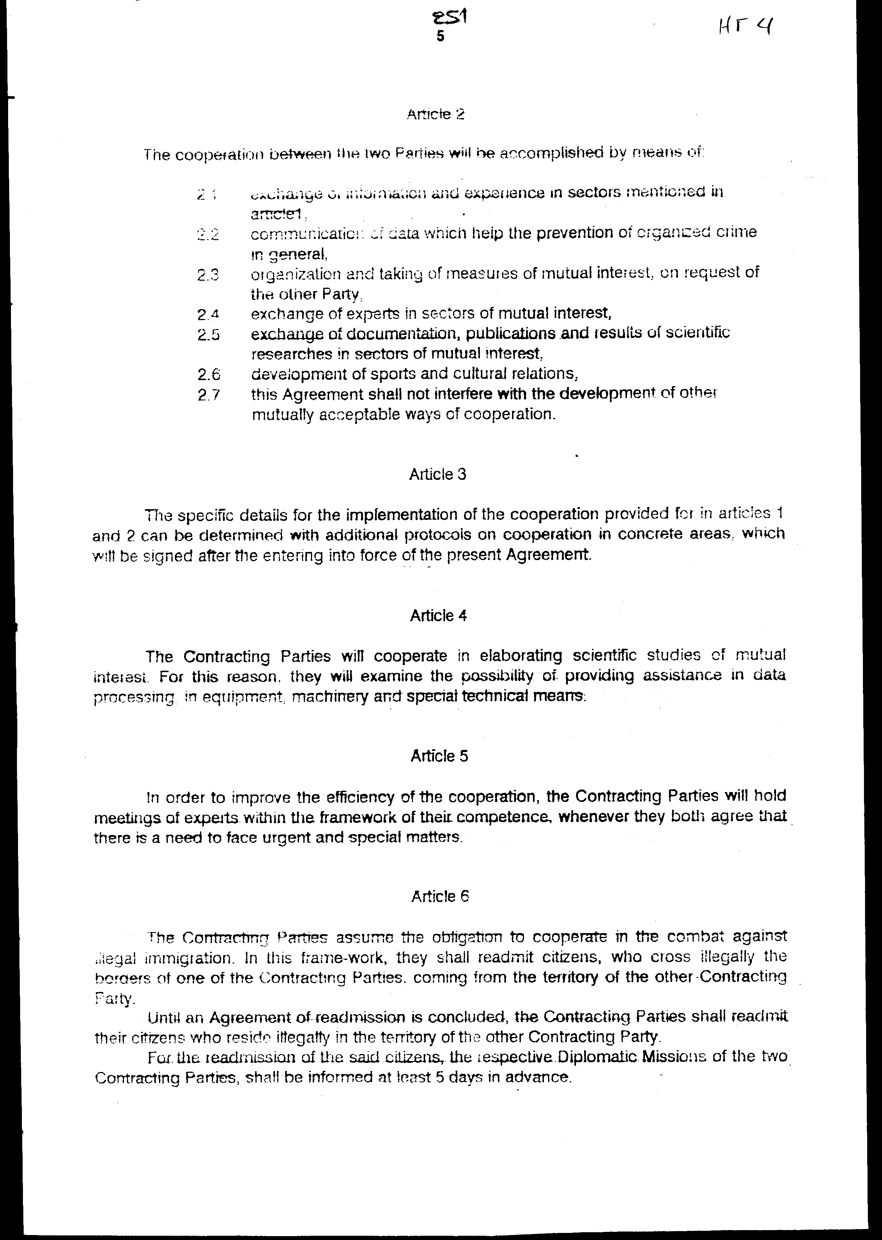
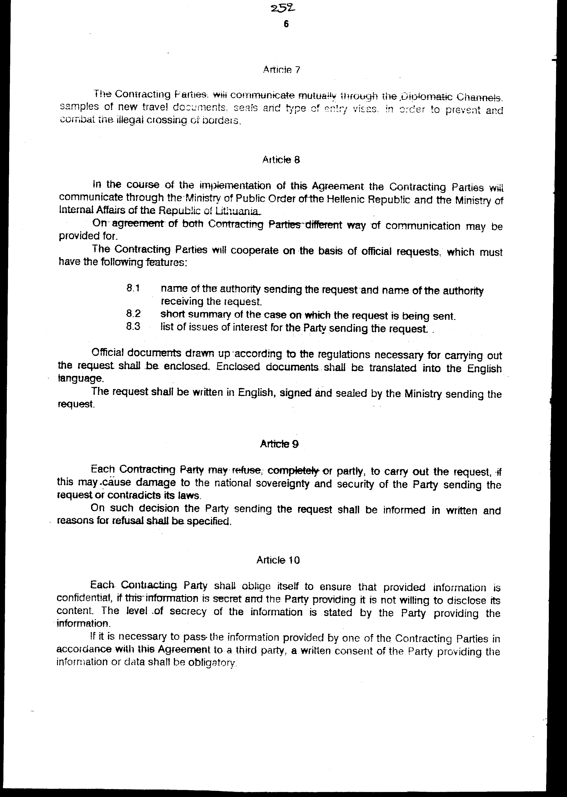
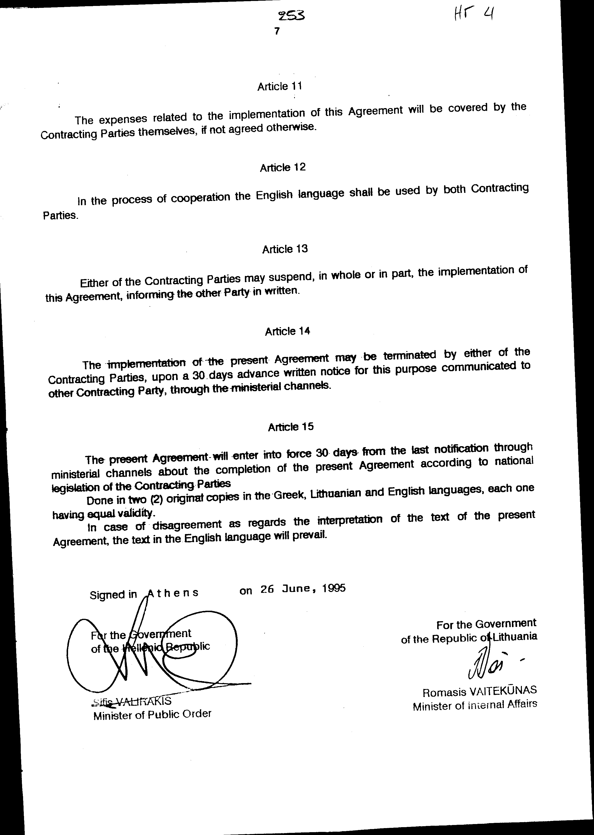

Άρθρο δεύτερο

Τα Πρωτόκολλα-Πρακτικά που καταρτίζονται σε εκτέλεση του άρθρου 5 της Συμφωνίας, εγκρίνονται με Κοινή Πράξη των αρμόδιων κατά περίπτωση Υπουργών.

Άρθρο τρίτο

Η ισχύς του παρόντος νόμου αρχίζει από τη δημοσίευσή του στην Εφημερίδα της Κυβερνήσεως και της Συμφωνίας που κυρώνεται από την πλήρωση των προϋποθέσεων του άρθρου 15 αυτής.

Αθήνα, 1996

Ο ΠΡΟΕΔΡΟΣ ΤΗΣ ΒΟΥΛΗΣ
ΑΠΟΣΤΟΛΟΣ ΧΡ. ΚΑΚΛΑΜΑΝΗΣ

Ο ΓΕΝΙΚΟΣ ΔΙΕΥΘΥΝΤΗΣ ΤΗΣ ΒΟΥΛΗΣ Ο ΔΙΕΥΘΥΝΤΗΣ ΝΟΜΟΘΕΤΙΚΟΥ ΕΡΓΟΥ
ΑΝΤΩΝΙΟΣ Γ. ΑΓΓΕΛΟΠΟΥΛΟΣ ΛΕΩΝΙΔΑΣ ΑΝΤ. ΠΑΠΑΘΑΝΑΣΙΟΥ

